费用内控及网上报销系统

操
作
手
册

制作公司：济南行信科技有限公司

一、基础设置 6
1、部门设置 6
2、角色设置 8
3、人员设置 9
4、数据字典设置 10
5、项目设置 11
二、科目设置 12
1、财务科目 13
2、预算科目 14
3、部门预算科目 15
4、预算科目对照 15
三、预算管理 16
1、预算过程 17
2、财务填报 18
3、预算填报 19
4、预算追加 19
5、预算调整 23
6、预算审核 23
7、追加审核 24
8、预算调整审核 24
9、项目预算填报 24
10、项目预算审核 25
四、费用申请 25
1、报告单申请 25
2、采购审批单 27
3、临时采购审核 29
4、采购审批单审核 29
五、报销管理 30
1、一般报销管理 30
2、一般报销审核 32
3、其他报销 32
4、其他报销审核 33
六、财务管理 33
1、一般报销给付 33
2、一般报销给付撤销 35
3、其他报销给付 35
4、其他报销给付撤销 36
七、查询统计 36
1、预算查询 37
2、预算追加查询 38
3、临时采购查询 39
4、采购审批单查询 40
5、一般报销查询 41
6、预算调整查询 41
7、费用情况查询 42
8、其他报销查询 43
9、部门预算统计 43
10、费用科目预算统计 43
11、费用使用部门统计 44
12、项目预算与报销统计 44
八、流程设置 45
九、系统设置 45
1、管理权限 46
2、人员操作权限 46
3、角色操作权限 47
4、采购审批查询权限 47
5、修改密码 48
6、系统初始化 48
7、友情提示发布 49
8、参数设置 50

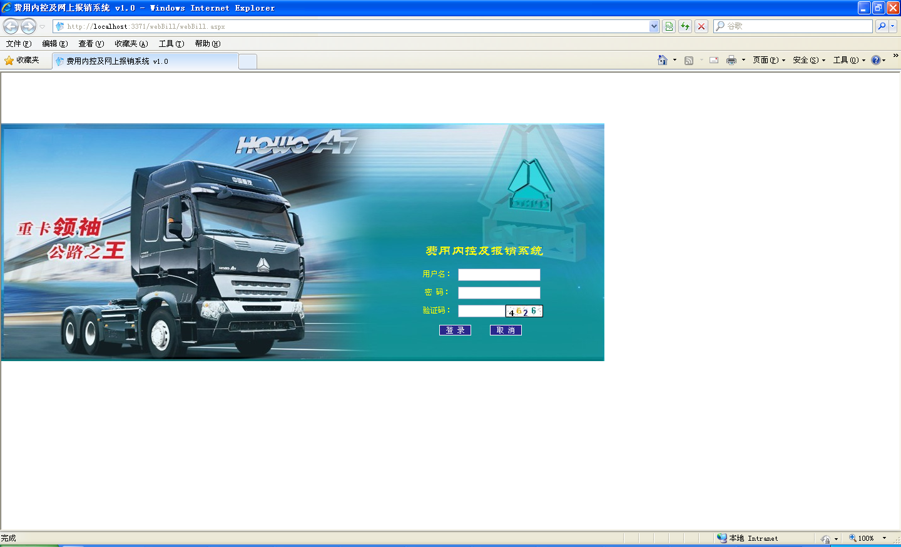

系统登录
输入正确的用户名，密码，验证码 登录系统

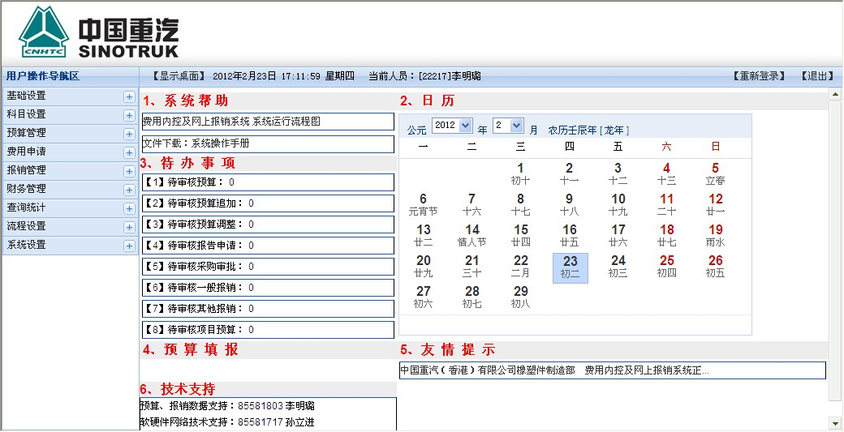

左边窗口是系统的用户操作导航区，从该导航区可以进入到系统的所有功能模块。
右边窗口是提示信息和日历。

功能模块介绍。

一、基础设置
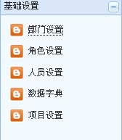

1、部门设置
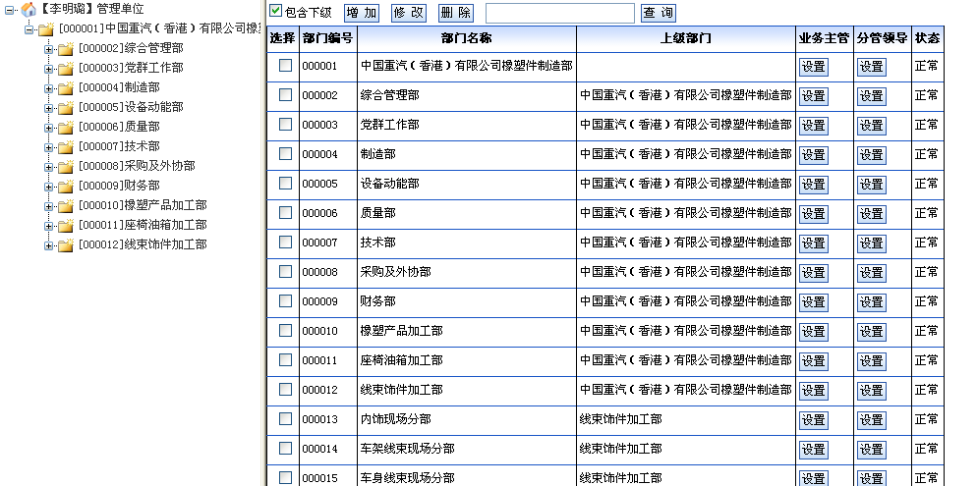
主要功能简介：添加，删除，修改部门信息。设置该部门的业务主管，分管领导
添加：点击增加按钮，填写部门编号，名称，上级部门（上级部门是第一级的时候该字段为空）
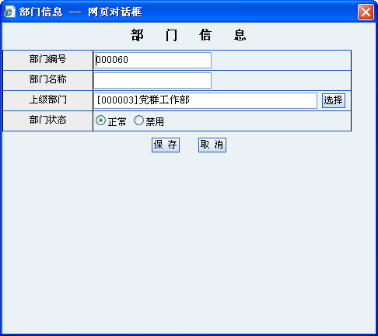
删除：选中要编辑的记录，然后点击删除
修改：选中要编辑的记录，然后点击修改，然后保存
业务主管，分管领导设置：点击业务主管，分管领导下面的设置按钮，选择人员，点击保存
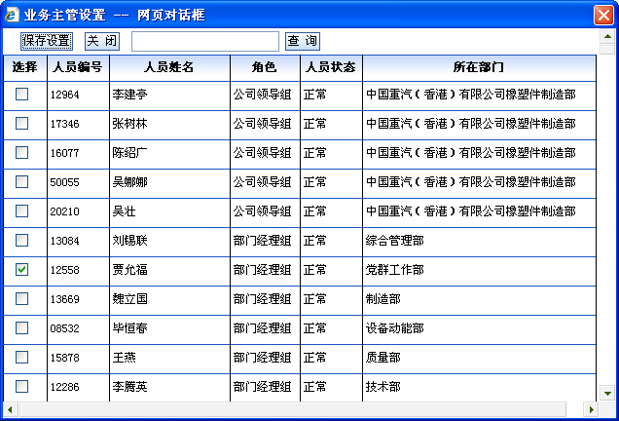

2、角色设置
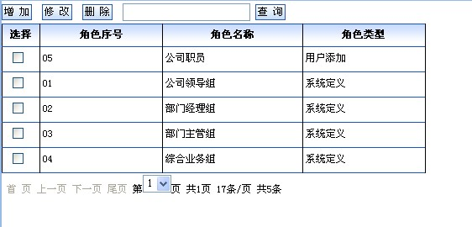
主要功能简介：添加，删除，修改角色信息。
添加：点击增加按钮，编号，名称，点击保存
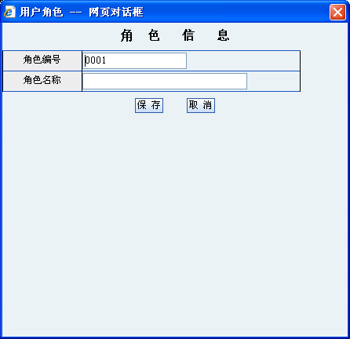

删除：选中要编辑的记录，然后点击删除
修改：选中要编辑的记录，然后点击修改，然后保存

3、人员设置
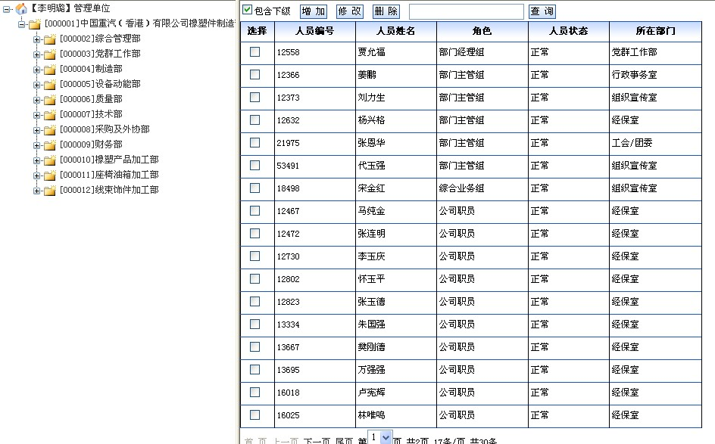
主要功能简介：添加，删除，修改人员信息
添加：点击增加按钮，编号，名称，等信息点击保存

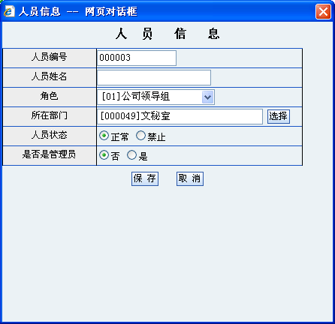
删除：选中要编辑的记录，然后点击删除
修改：选中要编辑的记录，然后点击修改，然后保存

4、数据字典设置
主要功能简介：添加，删除，修改数据字典信息

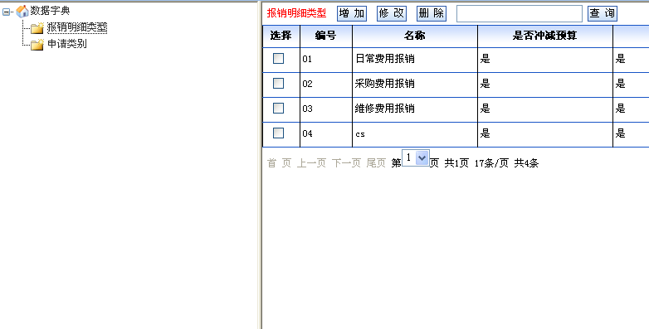

数据字典分两类：报销明细类型，申请类别
报销明细类型中的冲减预算是指是否要冲减预算，如果选否，则不冲减预算数据
控制预算是指是指填报报销单的时候是否受预算控制，如果选否则不受预算控制

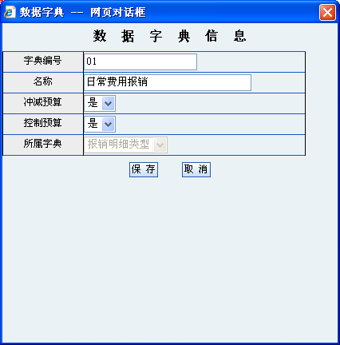

5、项目设置
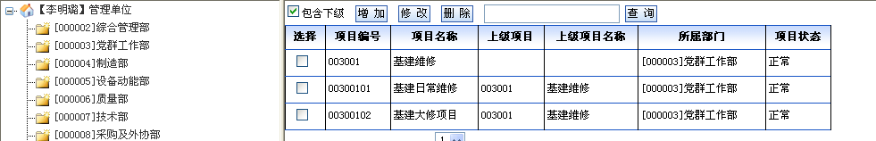
主要功能简介：添加，删除，修改项目设置信息
项目主要目的，预算和报销的时候可以选择项目，做辅助核算用
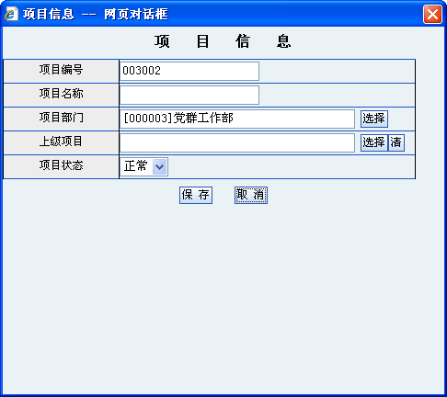

添加：点击增加按钮，编号，名称，等信息点击保存
删除：选中要编辑的记录，然后点击删除
修改：选中要编辑的记录，然后点击修改，然后保存

二、科目设置
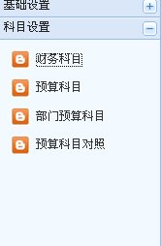

1、财务科目
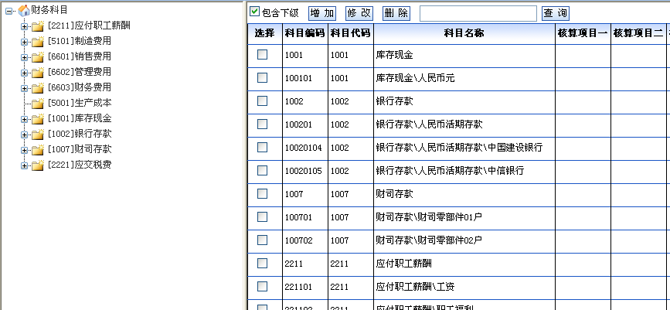
主要功能简介：添加，删除，修改财务科目信息
主要用于跟预算科目做对应，生成财务凭证信息

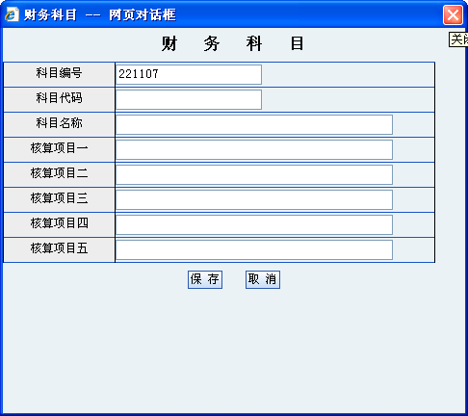

添加：点击增加按钮，编号，名称，等信息点击保存
删除：选中要编辑的记录，然后点击删除
修改：选中要编辑的记录，然后点击修改，然后保存

2、预算科目
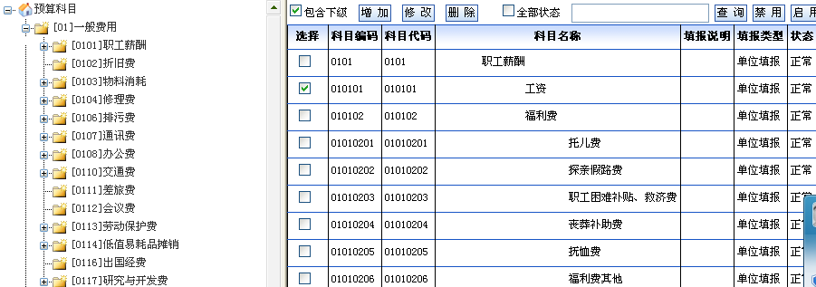
主要功能简介：添加，删除，修改预算科目信息
预算科目即可以报销的所有名目
填报类型指的是该科目是由各部门自己填报还是由财务统一填报
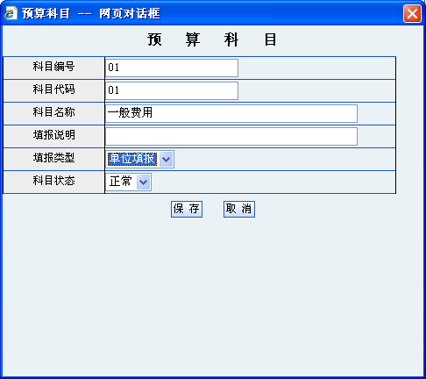
添加：点击增加按钮，编号，名称，等信息点击保存
删除：选中要编辑的记录，然后点击删除
修改：选中要编辑的记录，然后点击修改，然后保存

3、部门预算科目
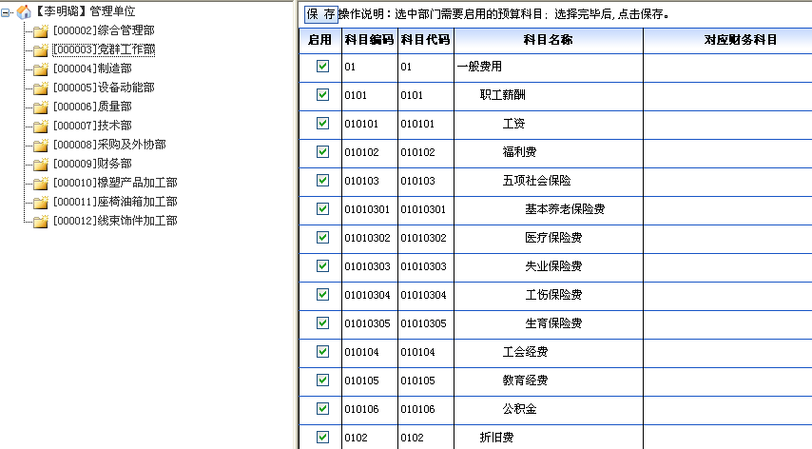
主要功能简介：选择该部门可以填报的预算科目信息
选择后该部门可以填报该预算科目，不选择则不能填报

保存：选中或取消后保存信息即可

4、预算科目对照
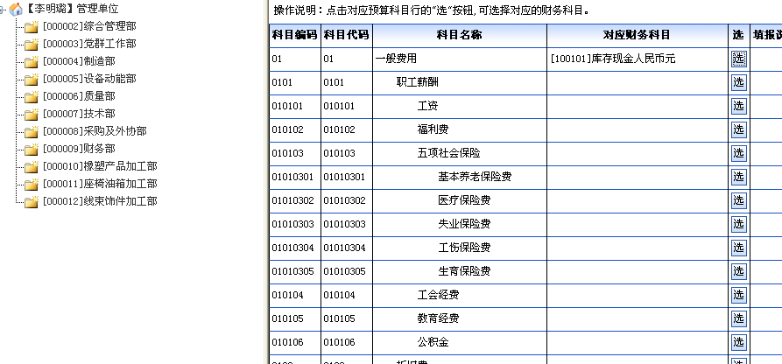

主要功能简介：预算科目和财务科目做对应，用于后期做财务凭证
点击选择对应的财务科目。
该处有部门区别，即A部门的一般费用跟B部门的一般费用对应的财务科目可以不同

三、预算管理
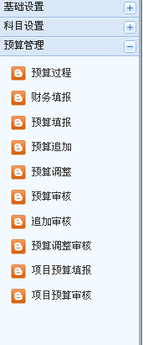

1、预算过程
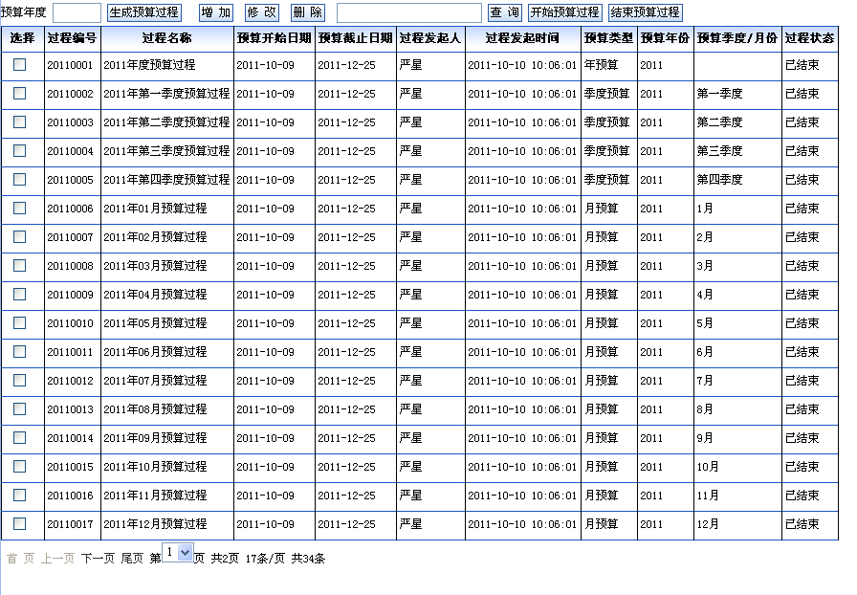
主要功能简介：预算过程分为 年度预算，季度预算，月度预算
部门所填报的所有预算都要依附于预算过程。
首先生成预算过程，写入年度，点击生成预算过程，系统会自动生成该年度所有的预算过程，包括一个年度预算过程，四个季度预算过程，十二个月度预算过程，过程状态默认设置为未开始。
过程状态分为 未开始，进行中，已结束 三种状态。
选中预算过程，点击 开始预算过程按钮，可开始预算过程。这时各部门可填报该预算过程的预算，各部门填报结束后可结束该预算过程。结束后的预算过程不允许修改。
预算开始日期和预算截止日期是指预算的填报时间。

修改：选中记录点击修改，用于修改该预算过程信息，主要是修改填报预算的时间等

2、财务填报
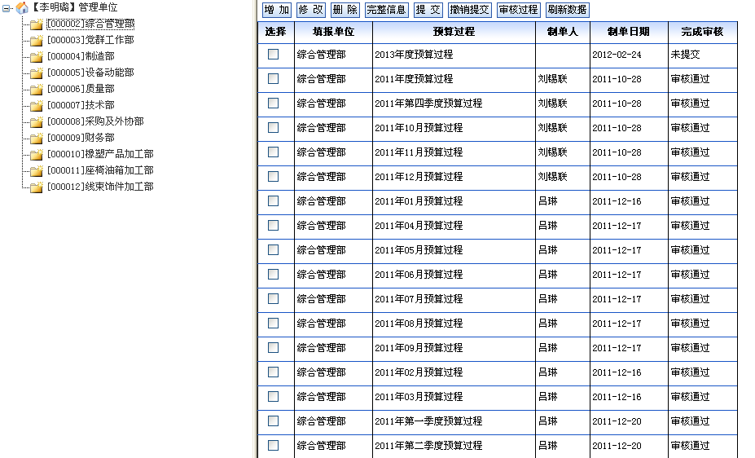
主要功能简介：填报预算过程的预算。预算科目为财务填报的预算科目。
首先选择填报哪个部门的财务预算，然后选择预算过程，点击增加
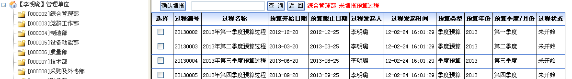添加：根据预算科目填写预算金额，点击保存。填写报销费用申请的时候受此金额控制，不允许大于此金额。
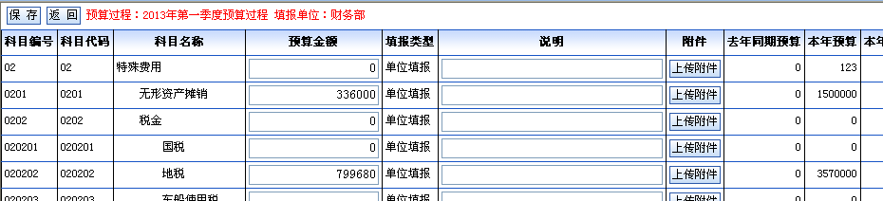
修改：选择记录，点击修改，修改后点击保存按钮。
提交：预算填报完成后，点击提交，进入审批流。
撤销提交：提交后要修改预算时点击撤销提交，如果此记录已被审批，那么必须驳回，才能撤销。
刷新数据：刷新数据。
附件上传：可以上传附件。
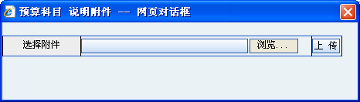

3、预算填报
同财务填报，只是预算科目不同，各部门自己填报。
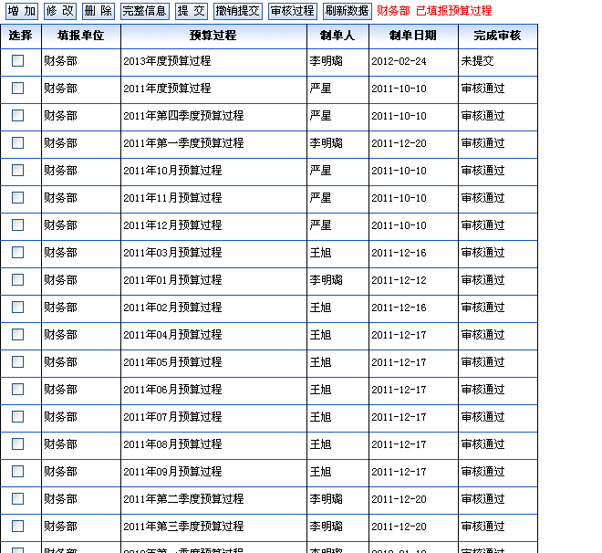

4、预算追加
主要功能简介：预算审核完毕后追加预算。
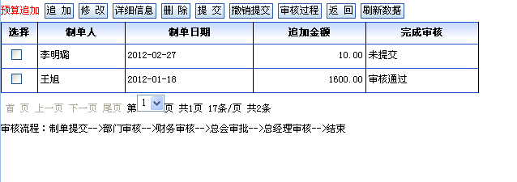点击追加，选择预算过程，点击追加预算。填入需要追加的预算科目的金额。点击保存。
完成后点击提交，进入审批流。
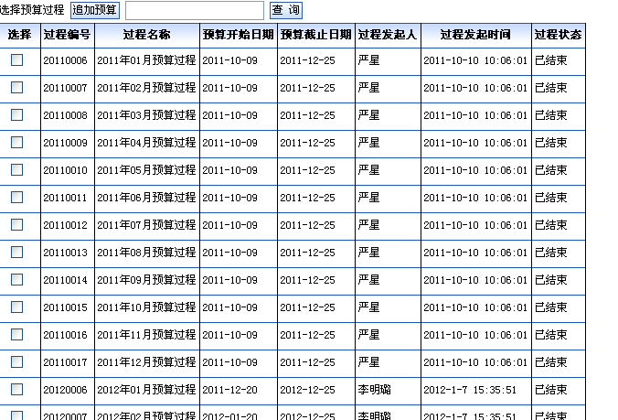
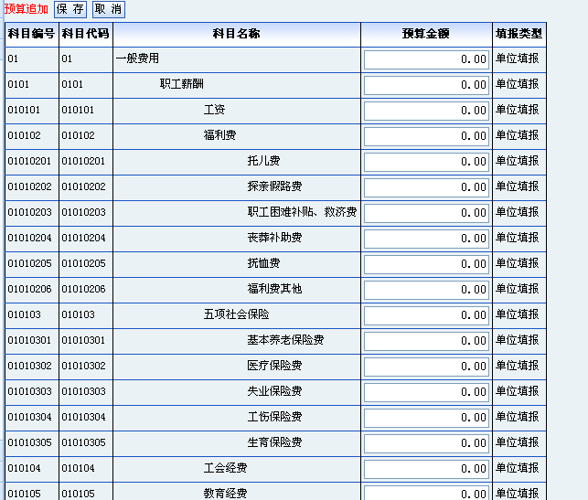
修改：选择记录，点击修改，修改后点击保存按钮。
删除：选择记录，点击删除。
详细信息：选择记录，点击详细信息，可以看到追加的科目，金额信息。
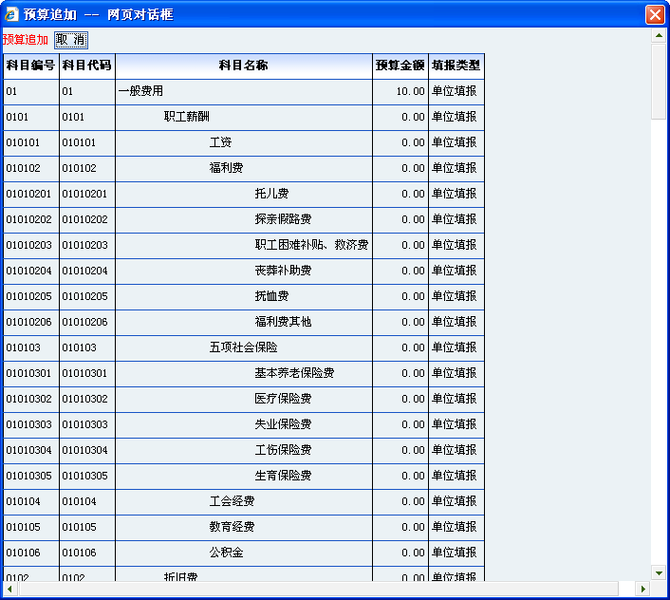

5、预算调整
@

6、预算审核
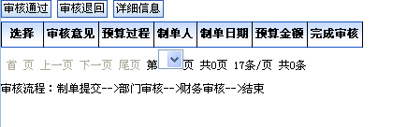
主要功能简介：审核填报的预算

审核通过：选择记录，点击审核通过则该记录会进入审批流的下一步。
审核退回：选择记录，点击审核通过则该记录会进入审批流的上一步。
详细信息：选择记录，可以查询详细信息。

7、追加审核
主要功能简介：审核预算追加，操作同预算审核
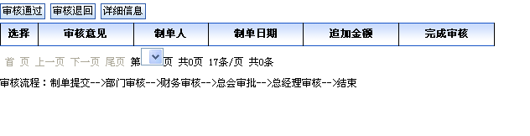

8、预算调整审核
主要功能简介：审核预算调整，操作同预算审核
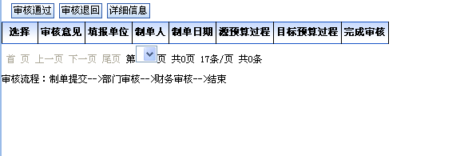

9、项目预算填报
主要功能简介：填报某个项目的预算，辅助核算用。
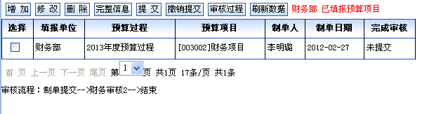
增加：选择预算项目，选择预算过程，点击确认填报
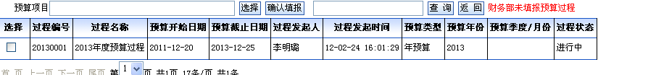
修改：选择记录，点击修改，修改后点击保存按钮。
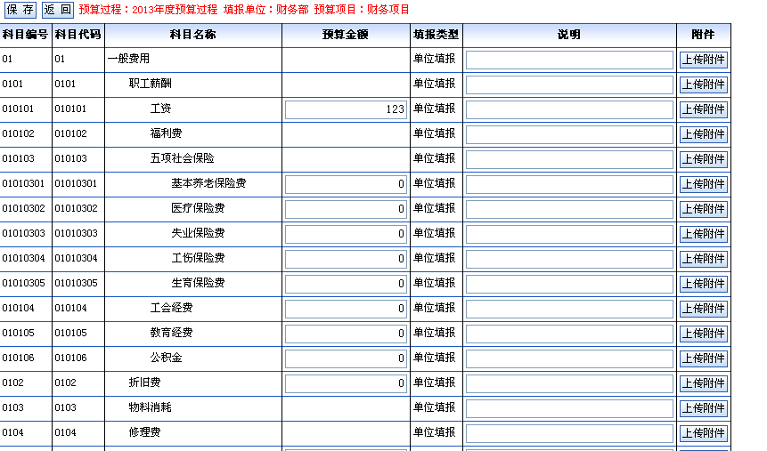
删除：选择记录，点击删除，删除选中的记录。
完整信息：查看详细信息，包括预算科目，金额等信息
提交：提交后该预算进入审批流
撤销提交：提交后需要修改的时候点击撤销提交
刷新数据：刷新数据

10、项目预算审核
主要功能简介：审核项目预算。操作同预算审核
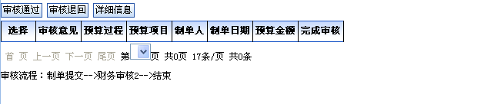

四、费用申请

1、报告单申请
主要功能简介：临时突发情况费用（非正常采购）的申请

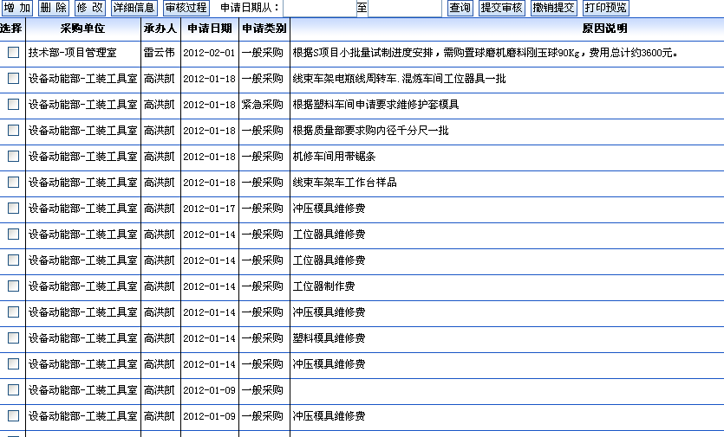
增加：点击增加按钮，填入信息，点击保存
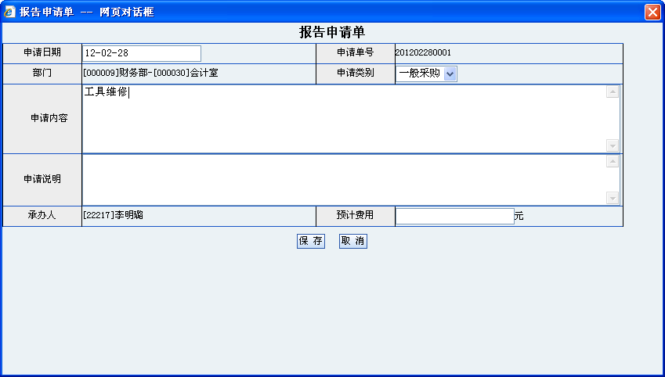
删除：选择记录，点击删除，删除选中的记录。
详细信息：查看详细信息
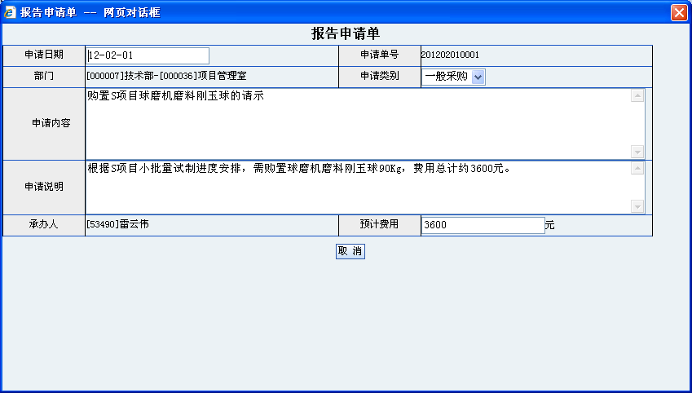
提交：提交后该申请进入审批流
撤销提交：提交后需要修改的时候点击撤销提交
打印预览：打印预览

2、采购审批单
主要功能简介：正常采购的申请
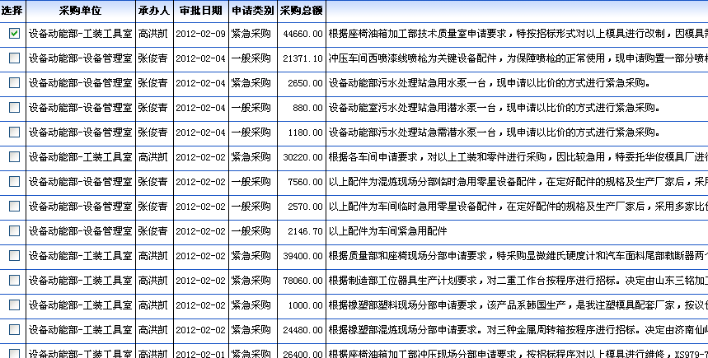
增加：点击增加按钮，填入信息，点击保存
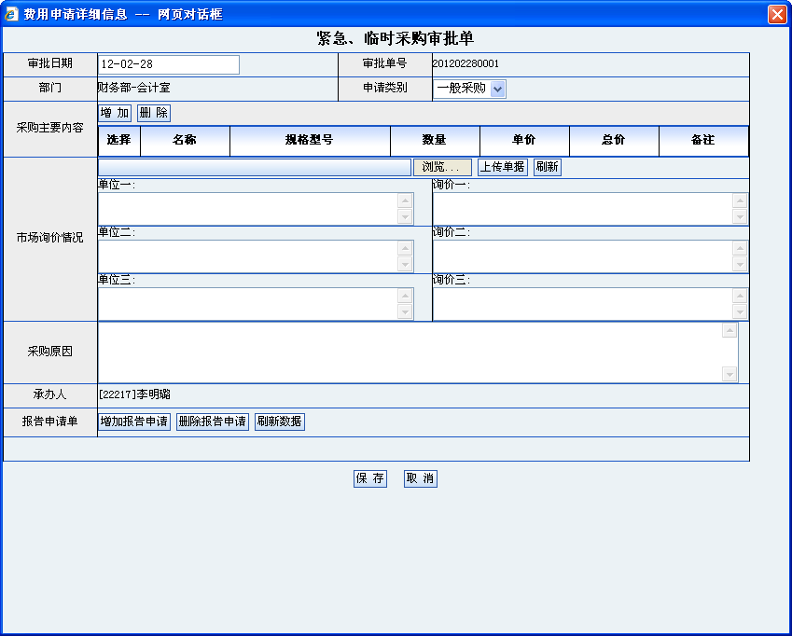
删除：选择记录，点击删除，删除选中的记录。
修改：选择记录，点击修改，修改选中的记录。
详细信息：查看详细信息
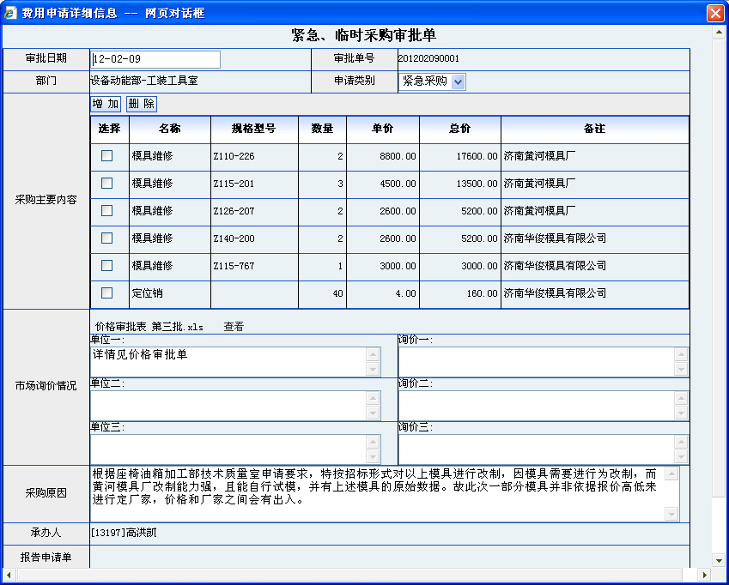

3、临时采购审核
主要功能简介：报告申请单的的审核
操作同其他审核。
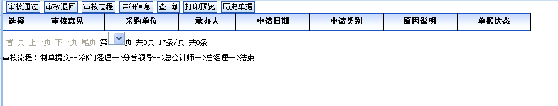

4、采购审批单审核
主要功能简介：正常采购的申请
操作同其他审核。
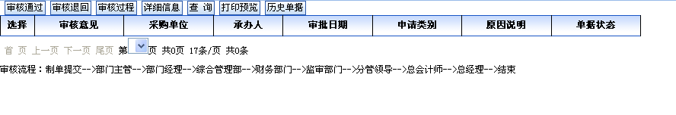

五、报销管理
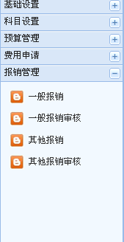

1、一般报销管理
主要功能简介：一般报销费用申请

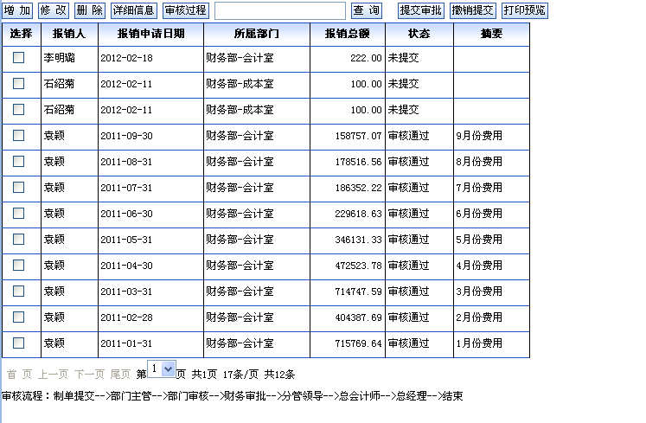
增加：点击增加按钮，填入信息，点击保存
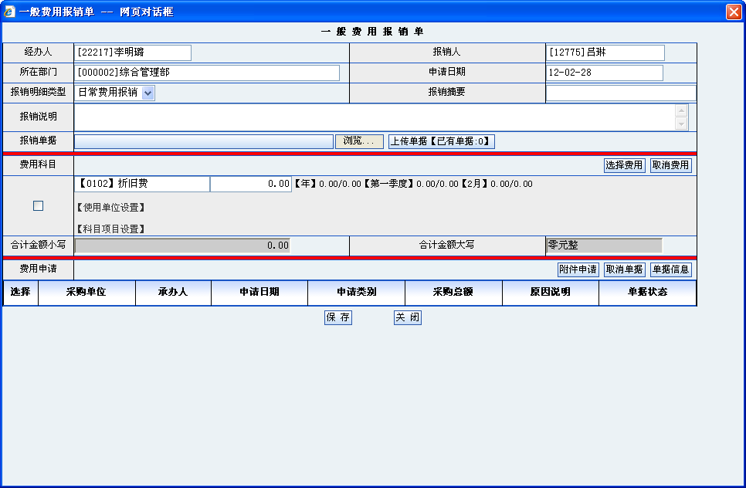
删除：选择记录，点击删除，删除选中的记录。
修改：选择记录，点击修改，修改选中的记录。
详细信息：查看详细信息
提交审批：提交后该申请进入审批流
撤销提交：提交后需要修改的时候点击撤销提交

2、一般报销审核
主要功能简介：一般报销费用的审核，操作同其他审核过程
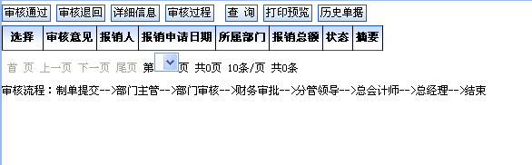

3、其他报销
主要功能简介：其他报销费用申请

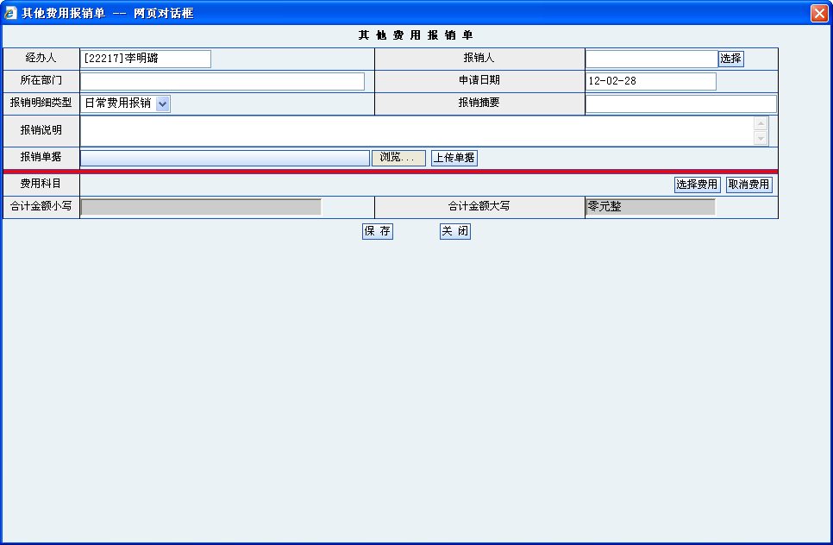
增加：点击增加按钮，填入信息，点击保存
删除：选择记录，点击删除，删除选中的记录。
修改：选择记录，点击修改，修改选中的记录。
详细信息：查看详细信息
提交审批：提交后该申请进入审批流
撤销提交：提交后需要修改的时候点击撤销提交

4、其他报销审核
主要功能简介：其他报销费用的审核，操作同其他审核过程
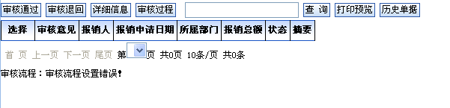

六、财务管理
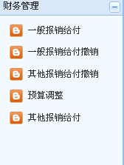

1、一般报销给付
主要功能简介：报销单据审核完成后
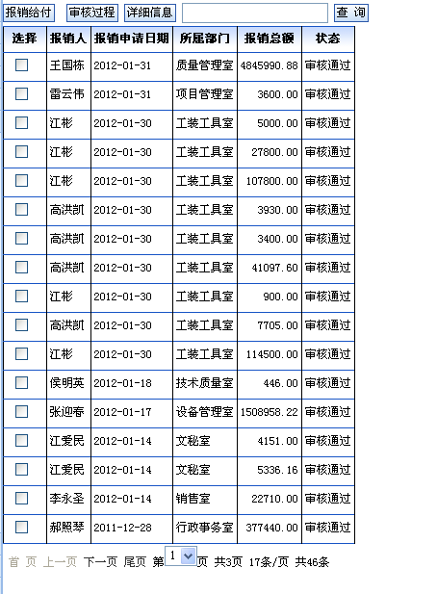
报销给付：选择记录，然后点击报销给付。
审核过程：选择记录，点击审核过程，可以查看该记录的审核过程
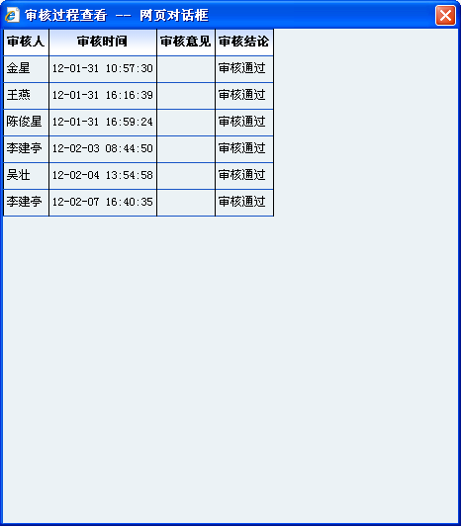

2、一般报销给付撤销
主要功能简介：报销给付后如果有问题可以进行撤销，选择记录，点击撤销给付
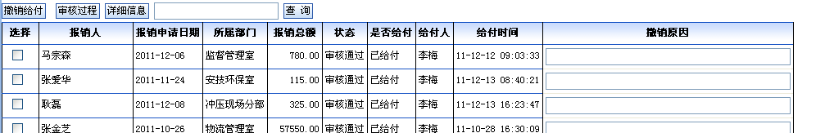

3、其他报销给付
操作同一般报销给付
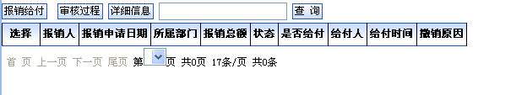

4、其他报销给付撤销
操作同一般报销给付撤销
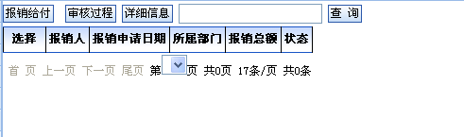

七、查询统计
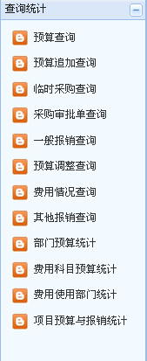

1、预算查询
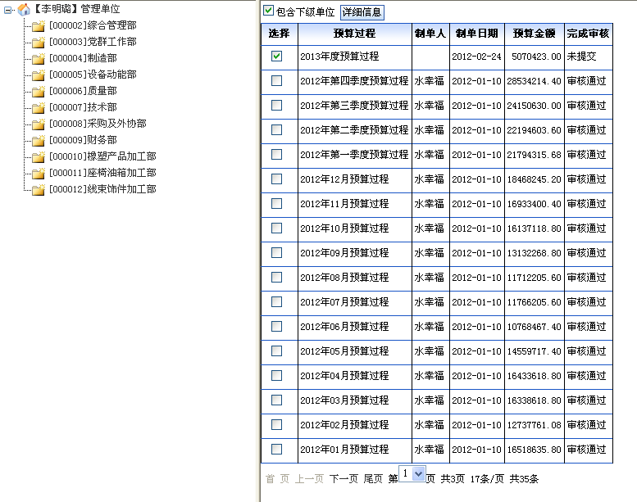

主要功能简介：各部门预算过程的查询，点击详细信息，可以查看详细信息
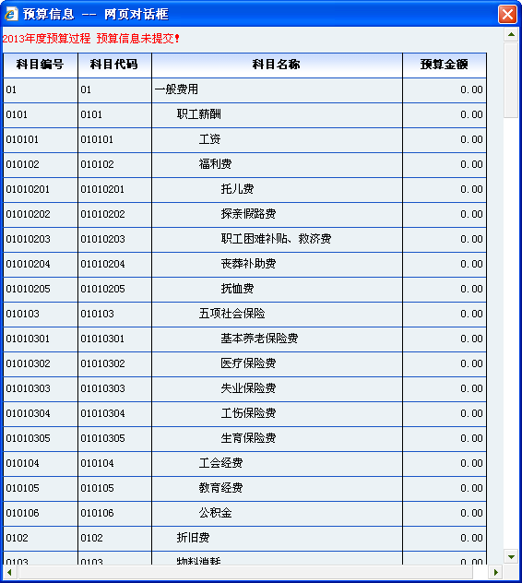

2、预算追加查询
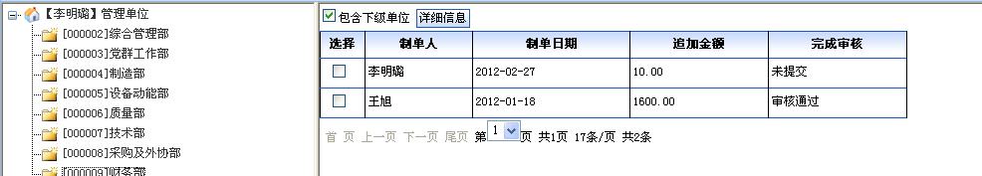

主要功能简介：各部门预算追加的查询，点击详细信息，可以查看详细信息
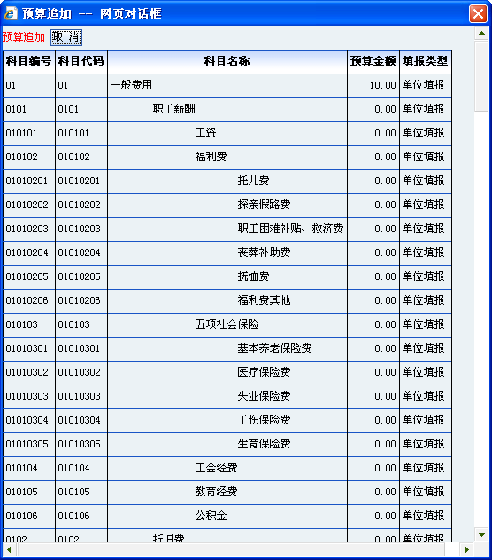

3、临时采购查询
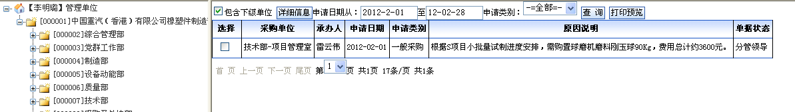

主要功能简介：各部门临时采购的查询，点击详细信息，可以查看详细信息，可以根据日期和时间进行查询

4、采购审批单查询
主要功能简介：各部门采购审批的查询，点击详细信息，可以查看详细信息，可以根据日期和时间进行查询
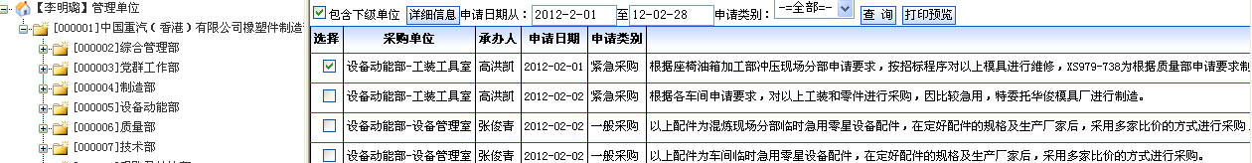

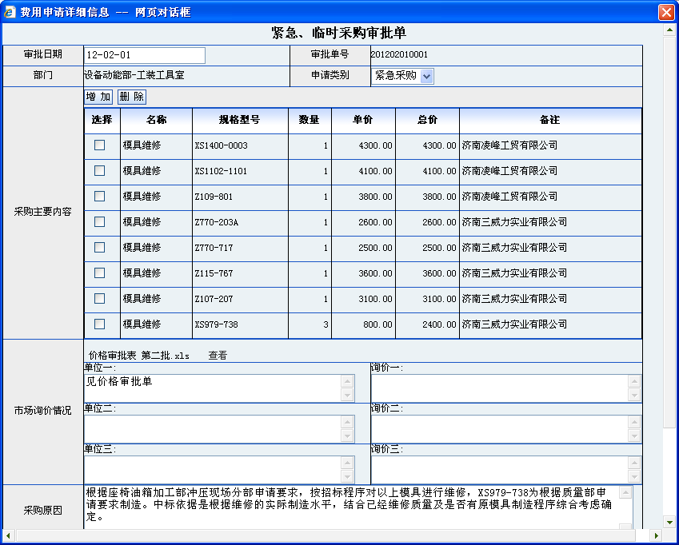

5、一般报销查询
主要功能简介：各部门一般报销的查询，点击详细信息，可以查看详细信息，点击审核过程，可以查看审核过程，可以根据日期和报销人进行查询

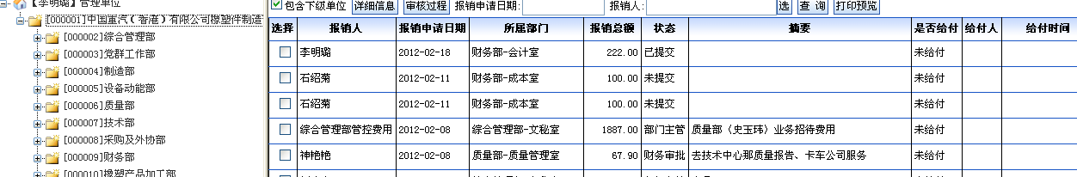

6、预算调整查询
主要功能简介：各部门调整预算的查询，点击详细信息，可以查看详细信息

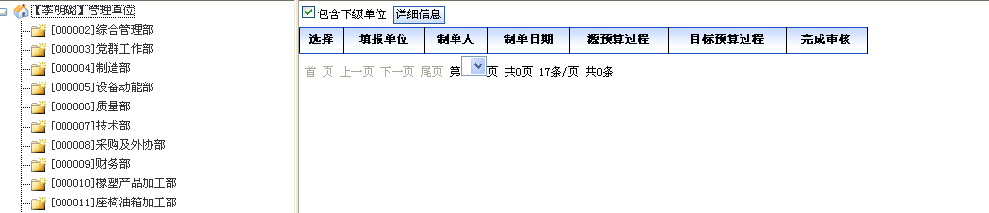

7、费用情况查询
主要功能简介：各部门费用情况的查询，输入统计参数，生成统计表
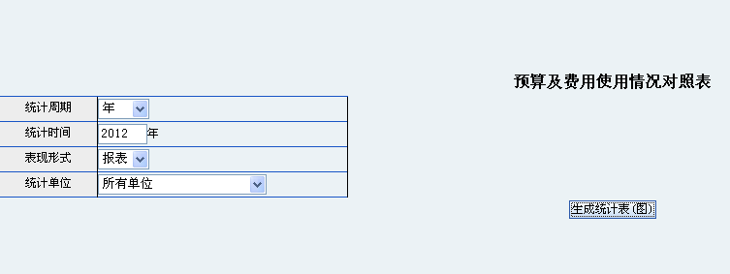

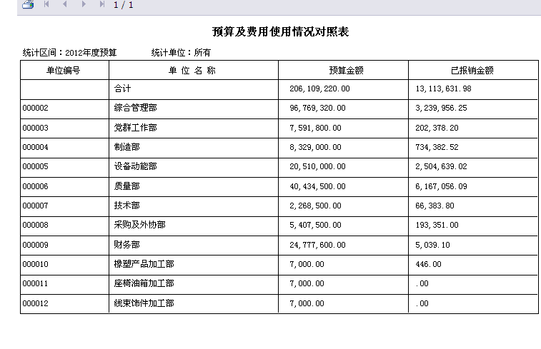

8、其他报销查询
主要功能简介：各部门其他报销的查询，点击详细信息，可以查看详细信息，点击审核过程，可以查看审核过程

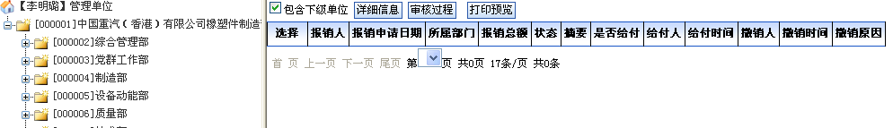

9、部门预算统计
主要功能简介：部门预算的查询，输入查询条件，可以生成统计表

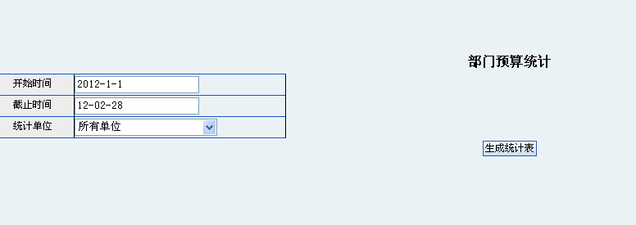

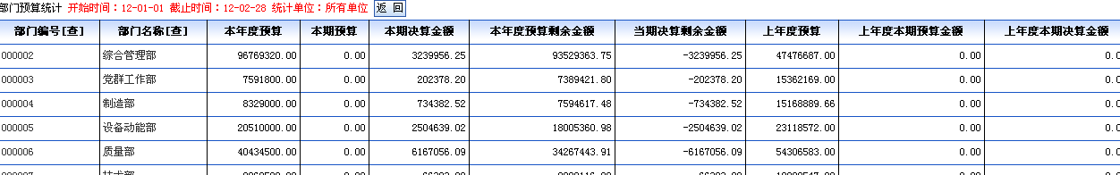

10、费用科目预算统计
主要功能简介：费用科目预算的查询，输入查询条件，可以生成统计表

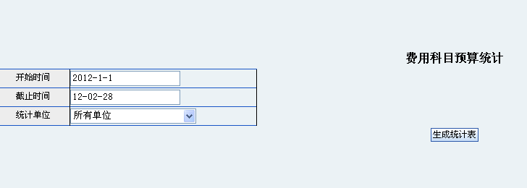

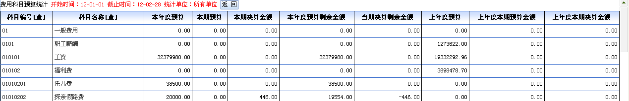

11、费用使用部门统计
主要功能简介：费用使用部门预算的查询，输入查询条件，可以生成统计表
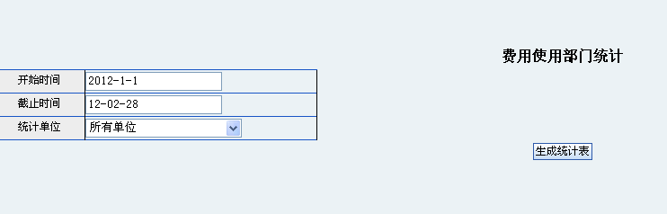

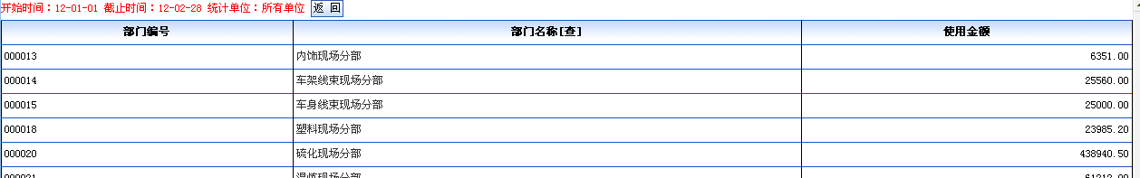

12、项目预算与报销统计
主要功能简介：项目预算与报销统计的查询，输入查询条件，可以生成统计表
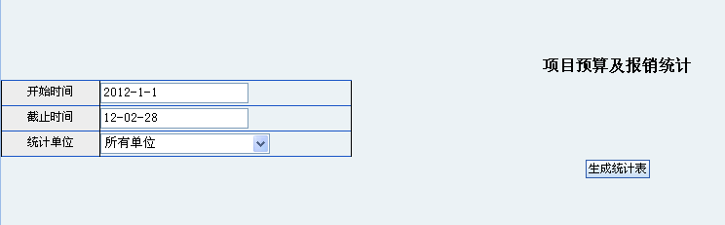

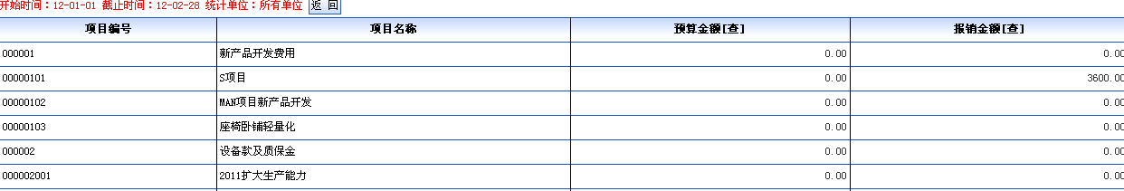

八、流程设置
@

九、系统设置
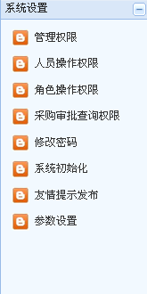

1、管理权限
主要功能简介：设置管理的部门
先选择人员，然后选择部门后，点击保存。
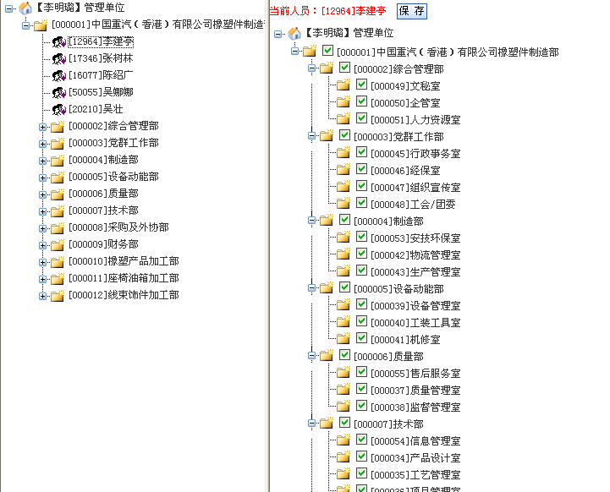

2、人员操作权限
主要功能简介：设置人员的权限
先选择人员，然后选择权限，点击保存。

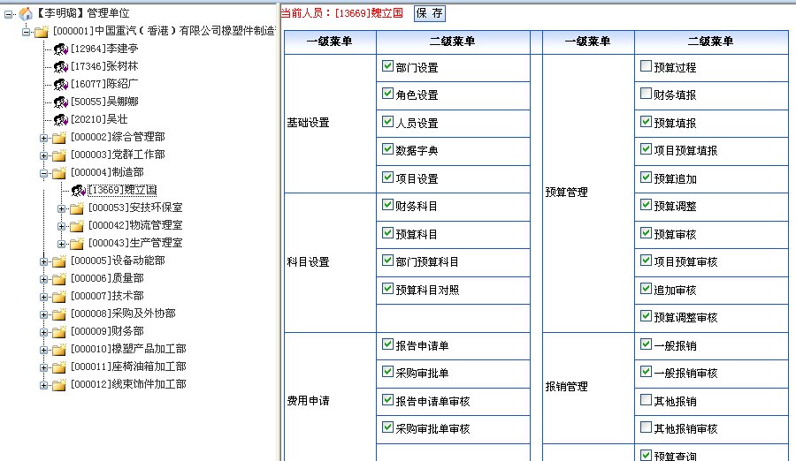

3、角色操作权限
主要功能简介：设置角色的权限
先选择人员，然后选择权限，点击保存。如果人员具有该角色，那么他就具有了该角色所具有的权限。
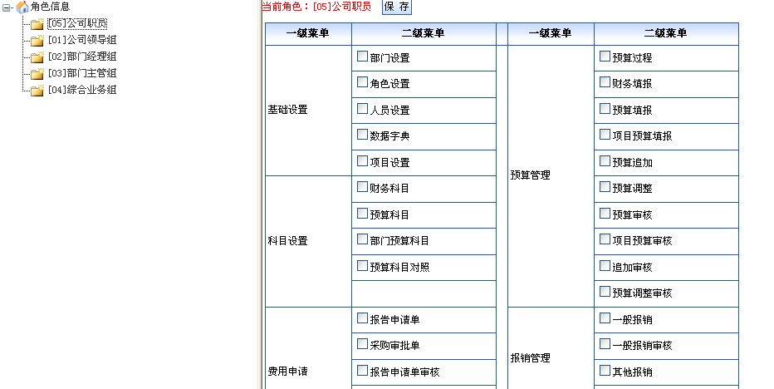

4、采购审批查询权限
主要功能简介：设置采购审批查询的权限
先选择人员，然后选择权限，点击保存。

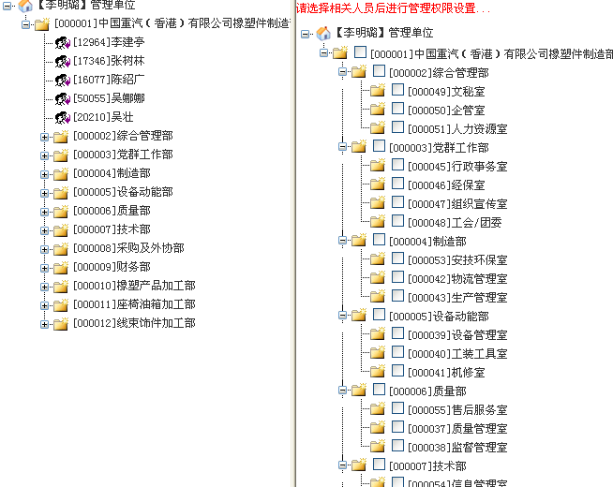

5、修改密码
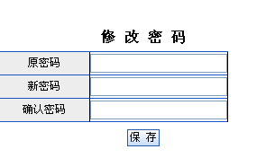

6、系统初始化
建议在软件供应商的指导下操作。


7、友情提示发布

主要功能简介：发布提示信息
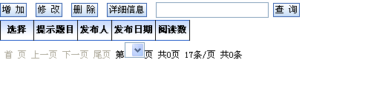
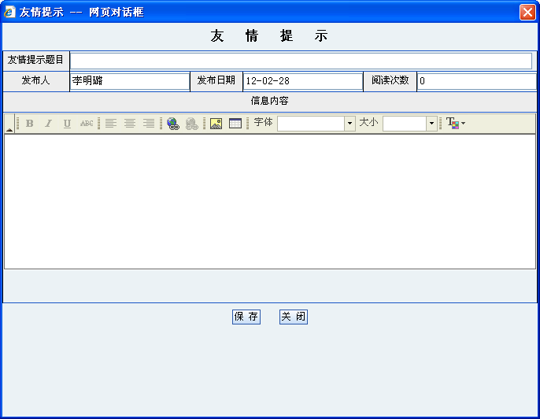

8、参数设置
主要功能简介：设置预算填报时间。
